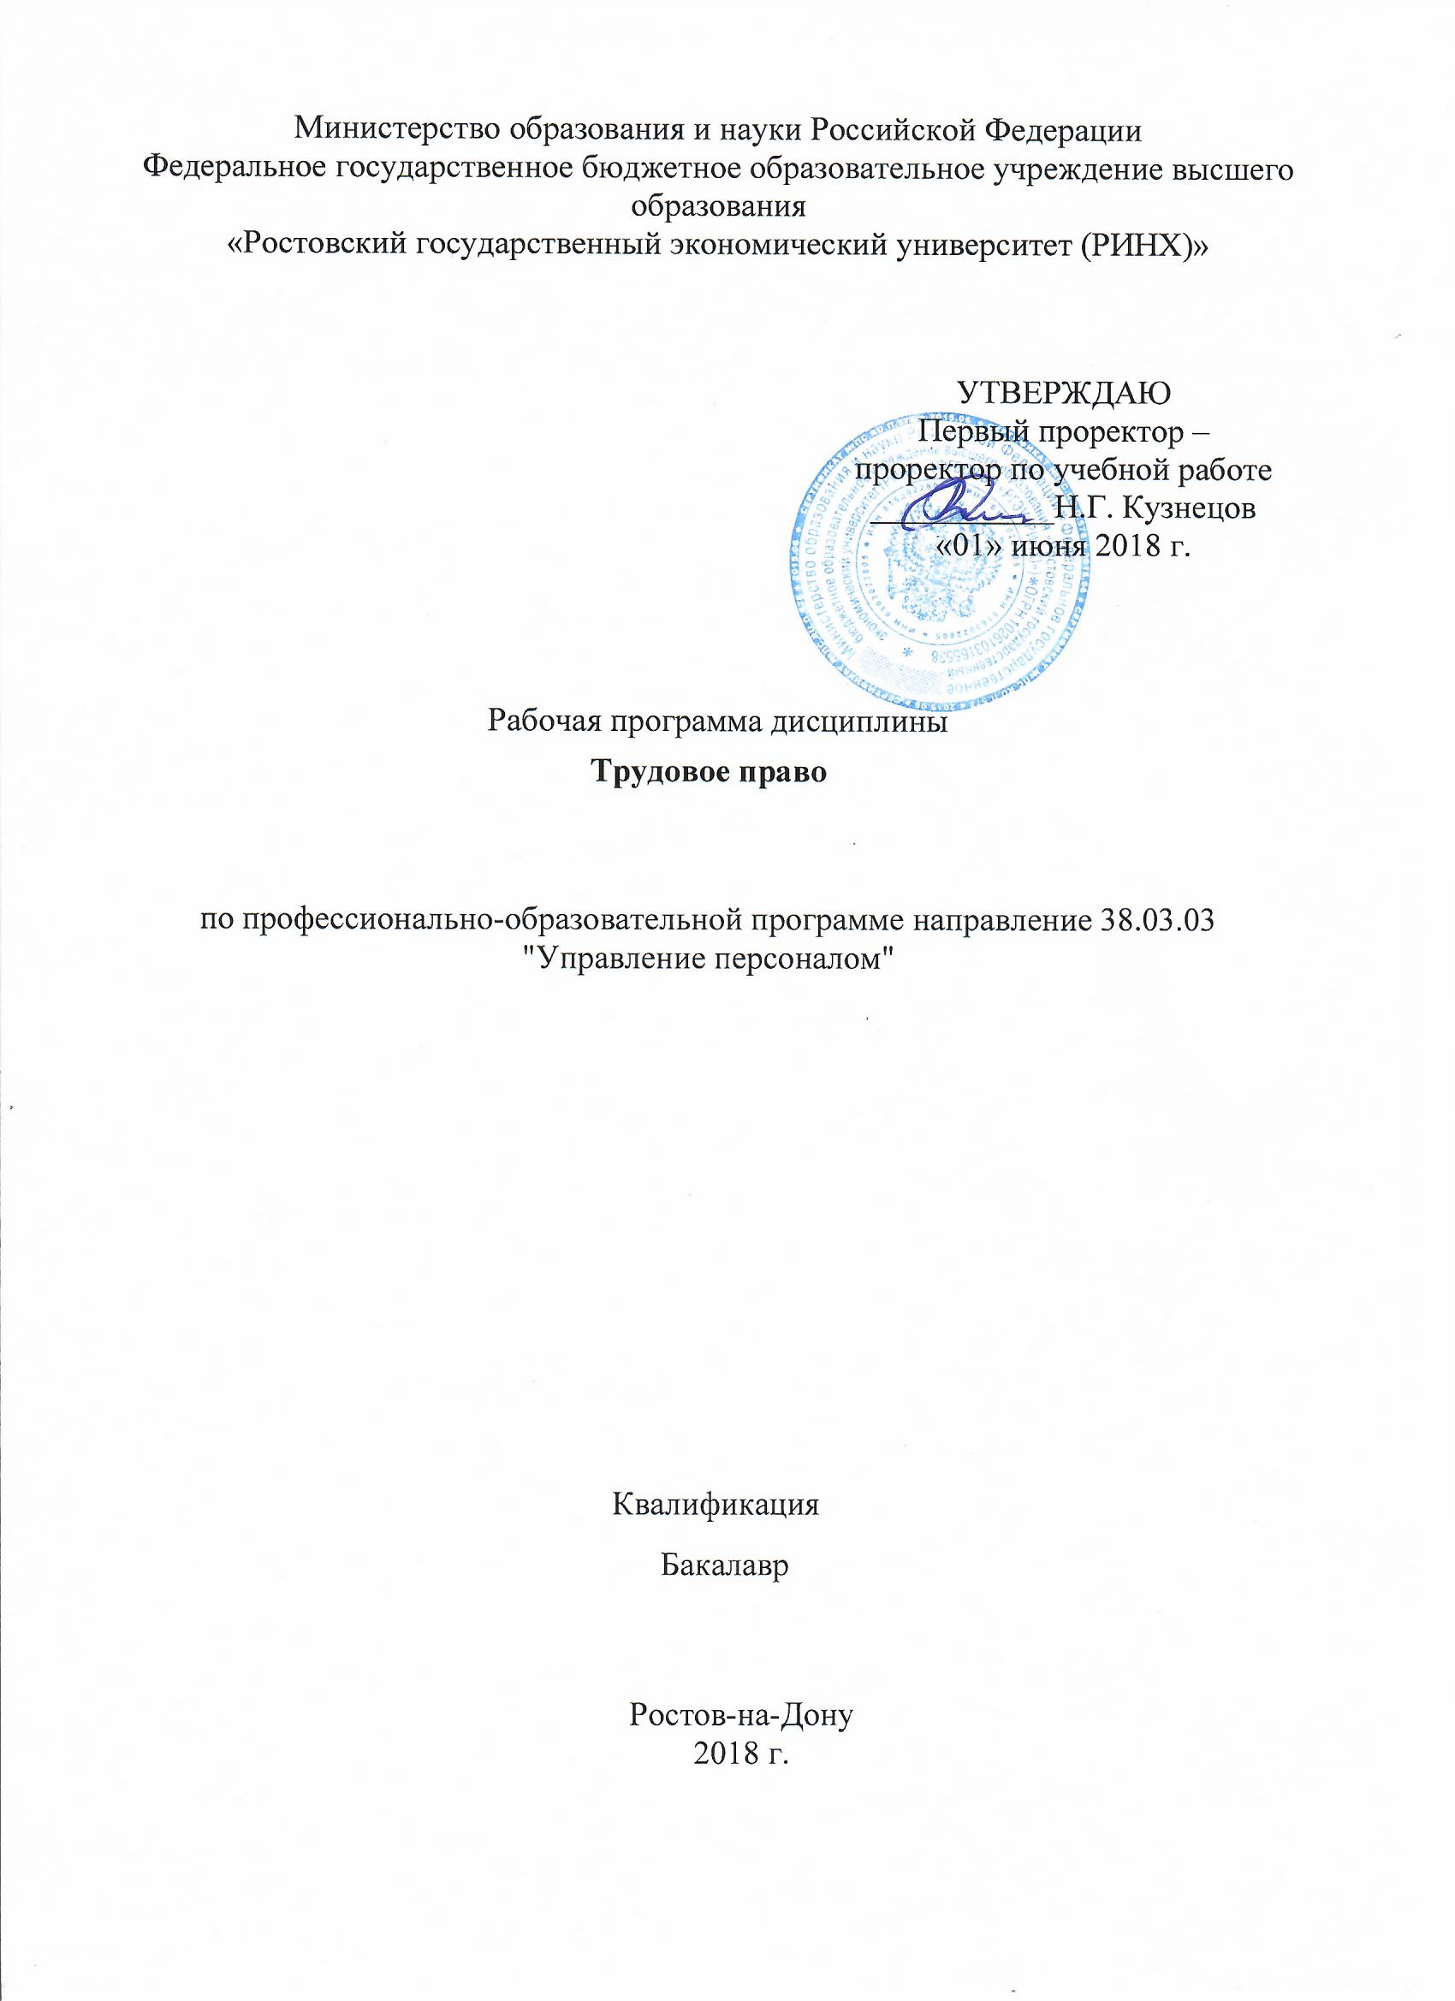

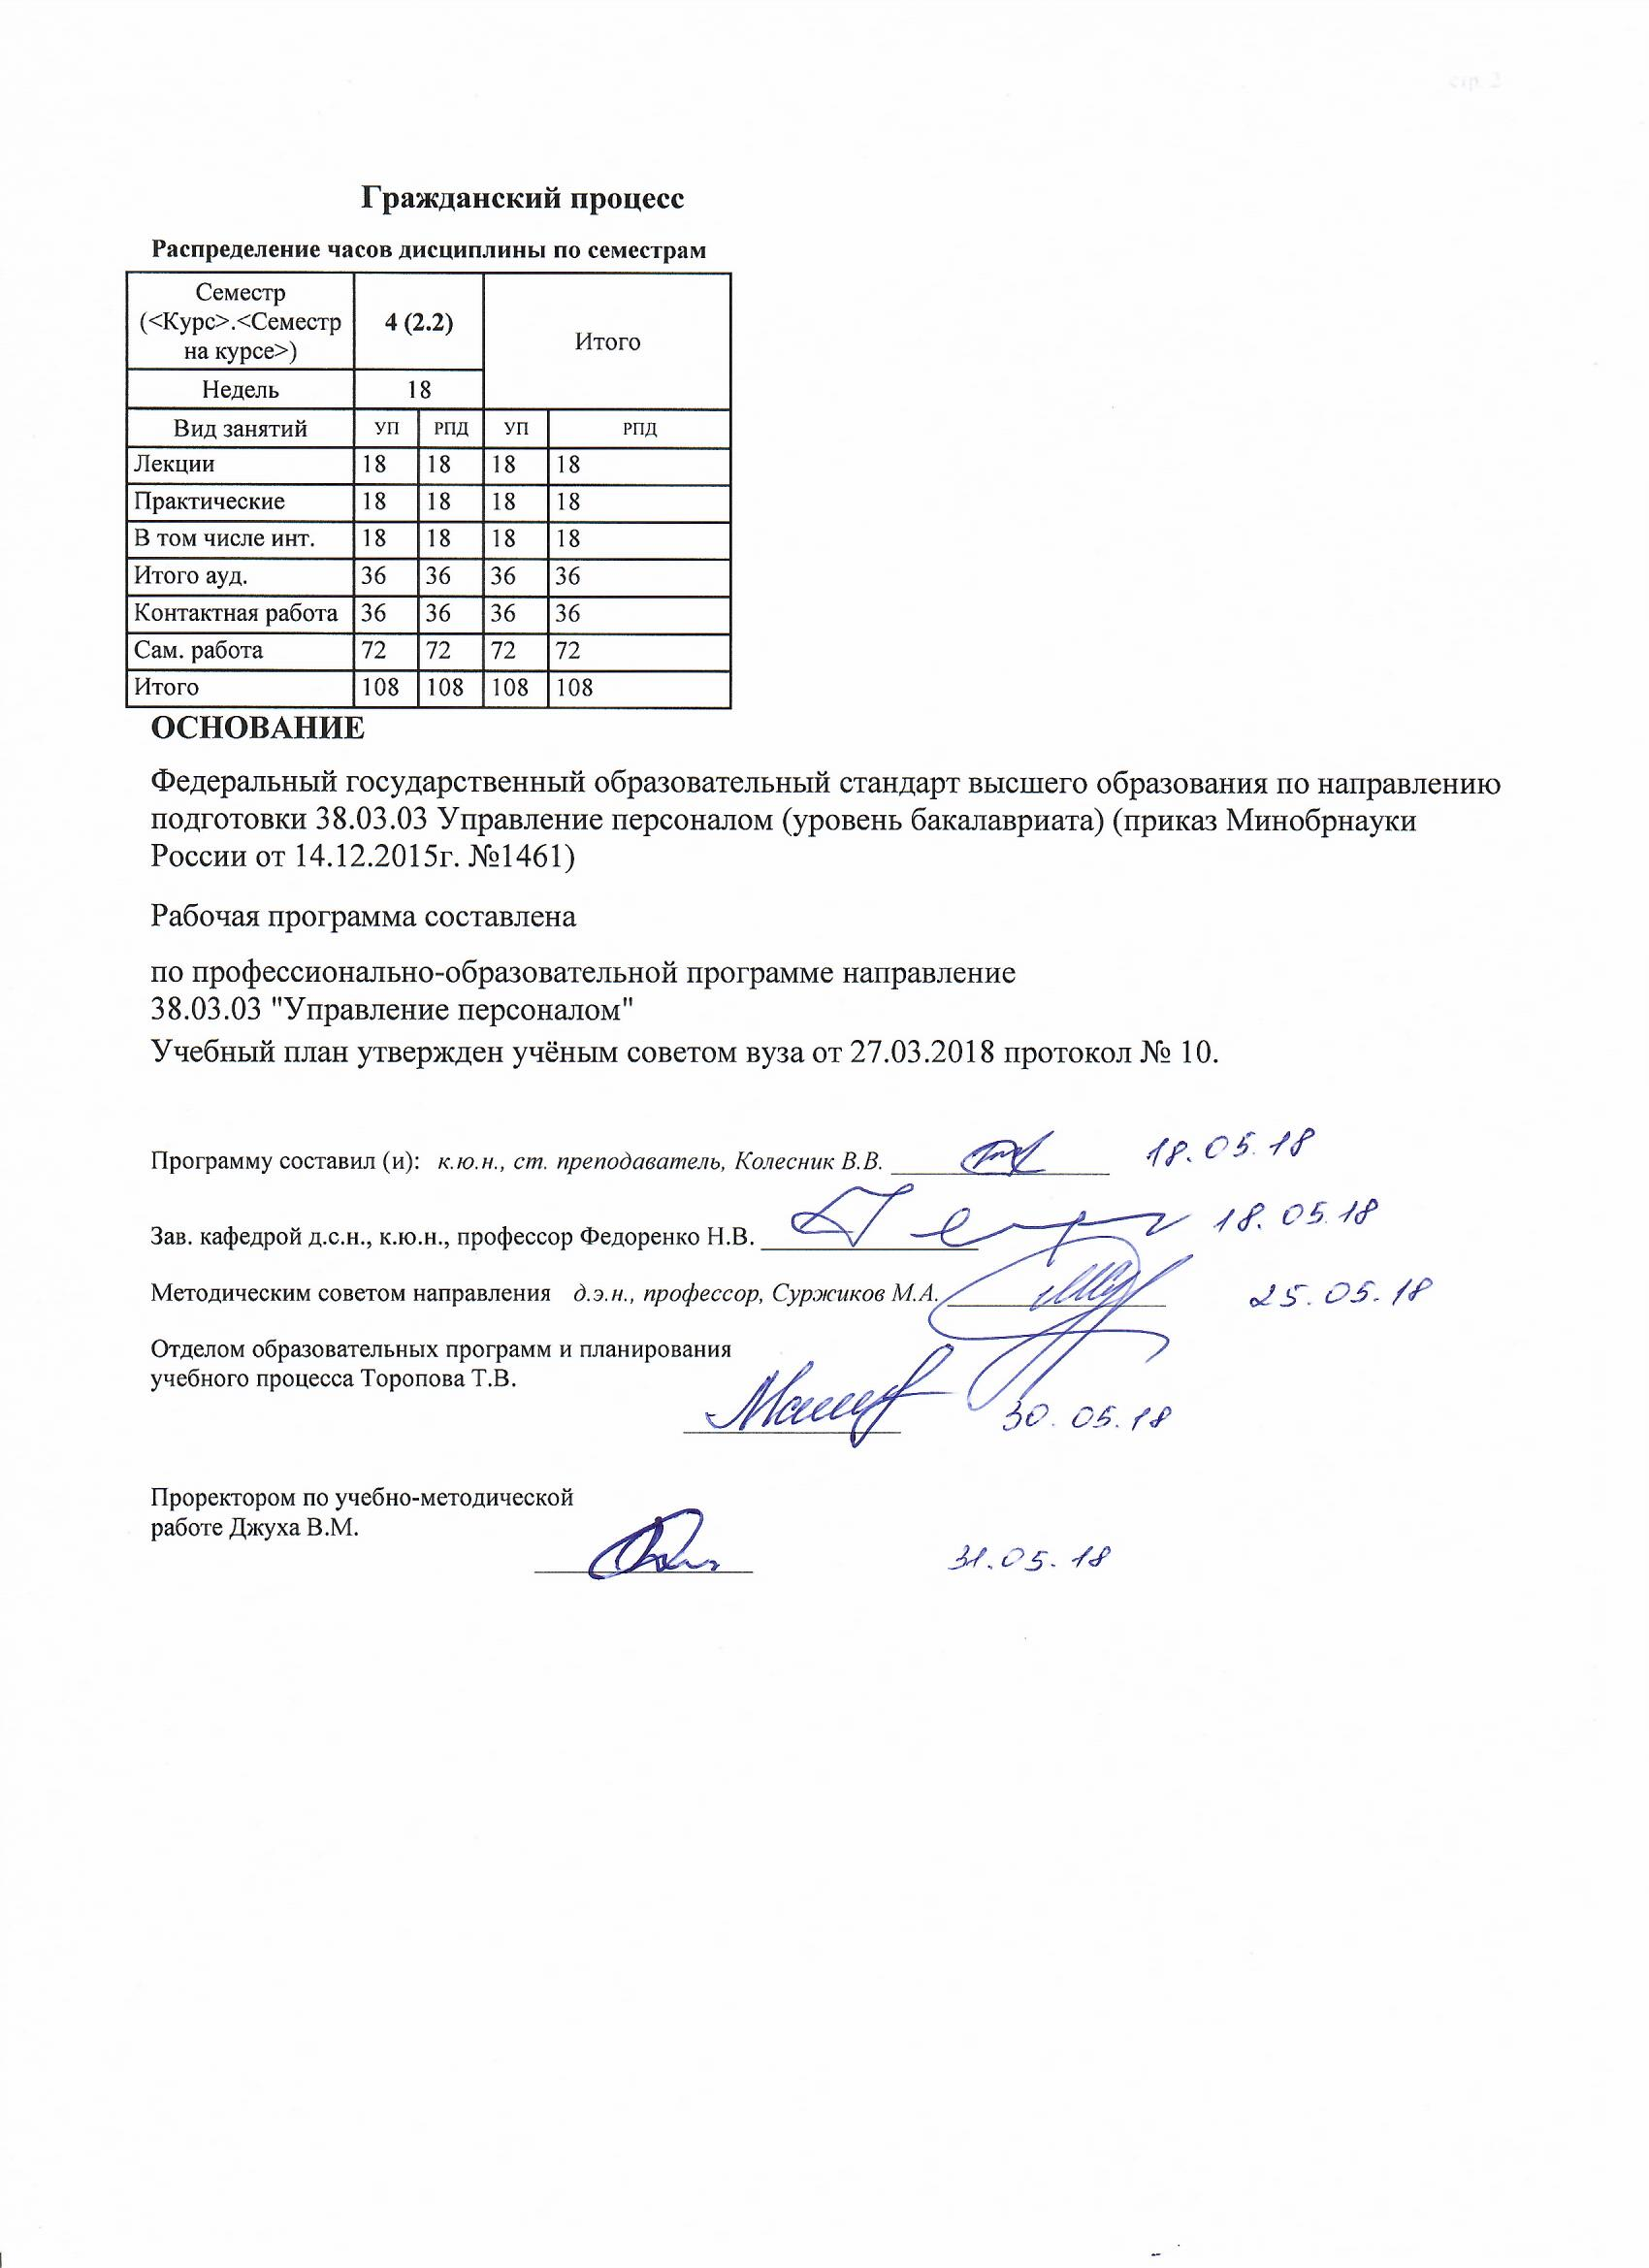

|  |  |  |  |  |  |  |  |  |  |  |  |
| --- | --- | --- | --- | --- | --- | --- | --- | --- | --- | --- | --- |
|  |  |  |  |  |  |  |  |  |  |  | стр. 3 |
|  |  |  |  |  |  |  |  |  |  |  |  |
|  | | | | | | | | | | | |
|  |  |  |  |  |  |  |  |  |  |  |  |
|  | | | | | | | | | | | |
|  |  |  |  |  |  |  |  |  |  |  |  |
|  |  |  |  |  |  | **Визирование РПД для исполнения в очередном учебном году** | | | |  |  |
|  |  |  |  |  |  |  |  |  |  |  |  |
|  | Отдел образовательных программ и планирования учебного процесса Торопова Т.В. | | | | | | |  |  |  |  |
|  |  | | | | *_________________* | | | | | | |
|  |  | | | Рабочая программа пересмотрена, обсуждена и одобрена для  исполнения в 2019-2020 учебном году на заседании | | | |
|  | кафедры | | | | | | | |  | | |
|  |
|  |  | **Гражданский процесс** | | | | | | | | | |
|  |  | | | | | | |  |  |  |
|  |  |  |  |  |  |  |  |  |  |  |  |
|  | Зав. кафедрой д.с.н., к.ю.н., профессор Федоренко Н.В. _________________ | | | | | | | | | | |
|  | Программу составил (и): | | *к.ю.н., ст. преподаватель, Колесник В.В. _________________* | | | | | | | | |
|  |
|  |  |  |  |  |  |  |  |  |  |  |  |
|  | | | | | | | | | | | |
|  |  |  |  |  |  |  |  |  |  |  |  |
|  | | | | | | | | | | | |
|  |  |  |  |  |  |  |  |  |  |  |  |
|  |  |  |  |  |  | **Визирование РПД для исполнения в очередном учебном году** | | | |  |  |
|  |  |  |  |  |  |  |  |  |  |  |  |
|  | Отдел образовательных программ и планирования учебного процесса Торопова Т.В. | | | | | | |  |  |  |  |
|  | Рабочая программа пересмотрена, обсуждена и одобрена для  исполнения в 2020-2021 учебном году на заседании | | | | | | | | | | |
|  | кафедры | | | | | | | |  | | |
|  |  | **Гражданский процесс** | | | | | | | | | |
|  |  | | | | | | |  |  |  |
|  | Зав. кафедрой д.с.н., к.ю.н., профессор Федоренко Н.В. _________________ | | | | | | | | | | |
|  | Программу составил (и): | | | *к.ю.н., ст. преподаватель, Колесник В.В. _________________* | | | | | | | |
|  |  |  |  |  |  |  |  |  |  |  |  |
|  | | | | | | | | | | | |
|  |  |  |  |  |  |  |  |  |  |  |  |
|  | | | | | | | | | | | |
|  |  |  |  |  |  |  |  |  |  |  |  |
|  |  |  |  |  |  | **Визирование РПД для исполнения в очередном учебном году** | | | |  |  |
|  | Отдел образовательных программ и планирования учебного процесса Торопова Т.В. | | | | | | |  |  |  |  |
|  | Рабочая программа пересмотрена, обсуждена и одобрена для  исполнения в 2021-2022 учебном году на заседании | | | | | | | | | | |
|  | кафедры | | | | | | | |  | | |
|  |  | **Гражданский процесс** | | | | | | | | | |
|  |  | | | | | | |  |  |  |
|  | Зав. кафедрой д.с.н., к.ю.н., профессор Федоренко Н.В. _________________ | | | | | | | | | | |
|  | Программу составил (и): | | | *к.ю.н., ст. преподаватель, Колесник В.В. _________________* | | | | | | | |
|  |  |  |  |  |  |  |  |  |  |  |  |
|  | | | | | | | | | | | |
|  |  |  |  |  |  |  |  |  |  |  |  |
|  | | | | | | | | | | | |
|  |  |  |  |  |  |  |  |  |  |  |  |
|  |  |  |  |  |  | **Визирование РПД для исполнения в очередном учебном году** | | | |  |  |
|  | Отдел образовательных программ и планирования учебного процесса Торопова Т.В. | | | | | | |  |  |  |  |
|  | Рабочая программа пересмотрена, обсуждена и одобрена для  исполнения в 2022-2023 учебном году на заседании | | | | | | | | | | |
|  | кафедры | | | | | | | |  | | |
|  |  | **Гражданский процесс** | | | | | | | | | |
|  |  | | | | | | |  |  |  |
|  |  |  |  |  |  |  |  |  |  |  |  |
|  | Зав. кафедрой д.с.н., к.ю.н., профессор Федоренко Н.В. _________________ | | | | | | | | | | |
|  | Программу составил (и): | | | *к.ю.н., ст. преподаватель, Колесник В.В. _________________* | | | | | | | |
|  |  | | | | | | | | | | |

|  |  |  |  |  |  |
| --- | --- | --- | --- | --- | --- |
| УП: 38.03.03_1.plx | | | |  | стр. 4 |
| **1. ЦЕЛИ ОСВОЕНИЯ ДИСЦИПЛИНЫ** | | | | | |
| 1.1 | | Цели освоения дисциплины: научить студентов правильно применять действующие нормы трудового, знать основные определения, понятия, принципы, изучить основные институты трудового права во взаимодействии между собой и с нормами гражданского, административного, финансового, предпринимательского и прочих отраслей права. | | | |
| 1.2 | | Задачи: изучить трудовое законодательство, | | | |
| 1.3 | | овладеть терминологией и основными понятиями, используемыми в трудовом законодательстве. Развитие способности обучаемых к научному анализу трудового законодательства | | | |
|  |  |  |  |  |  |
| **2. МЕСТО ДИСЦИПЛИНЫ В СТРУКТУРЕ ОБРАЗОВАТЕЛЬНОЙ ПРОГРАММЫ** | | | | | |
| Цикл (раздел) ООП: | | | Б1.Б | | |
| **2.1** | | **Требования к предварительной подготовке обучающегося:** | | | |
| 2.1.1 | | Необходимыми условиями для успешного освоения дисциплины являются навыки,знания и умения, полученные в результате изучения дисциплин: | | | |
| 2.1.2 | | Организация предпринимательской деятельности | | | |
| 2.1.3 | | Экономика и социология труда | | | |
| 2.1.4 | | Управление человеческими ресурсами | | | |
| **2.2** | | **Дисциплины и практики, для которых освоение данной дисциплины (модуля) необходимо как предшествующее:** | | | |
| 2.2.1 | | Анализ и планирование трудовых показателей | | | |
| 2.2.2 | | Конфликтология | | | |
| 2.2.3 | | Программное обеспечение управления персоналом | | | |
| 2.2.4 | | Управление персоналом организации | | | |
| 2.2.5 | | Педагогическая деятельность в управлении персоналом | | | |
|  |  |  |  |  |  |
| **3. ТРЕБОВАНИЯ К РЕЗУЛЬТАТАМ ОСВОЕНИЯ ДИСЦИПЛИНЫ** | | | | | |
| **ОПК-2: знанием Кодекса об административных правонарушениях Российской Федерации, Уголовного кодекса Российской Федерации и иных федеральных законов в части определения ответственности за нарушения трудового законодательства и иных актов, содержащих нормы трудового права, Гражданского кодекса Российской Федерации в части, относящейся к деятельности кадровой службы** | | | | | |
| **Знать:** | | | | | |
|  | законодательство, регулирующее ответственность в сфере трудовых и непосредственно связанных с ними отношений; | | | | |
|  |  |  |  |  |  |
| **Уметь:** | | | | | |
|  | толковать и применять законы и другие нормативные правовые акты | | | | |
|  |  |  |  |  |  |
| **Владеть:** | | | | | |
|  | навыками работы с правовыми информационными системами | | | | |
|  |  |  |  |  |  |
| **ОПК-3: знанием содержания основных разделов Социального права, Миграционного права, касающихся социально-трудовой сферы, содержания основных документов Международного трудового права (Конвенция МОТ)** | | | | | |
| **Знать:** | | | | | |
|  | нормативные акты Социального, Миграционного в сфере социально трудовых отношений | | | | |
|  |  |  |  |  |  |
| **Уметь:** | | | | | |
|  | квалифицировать нормативные акты в сфере социально-трудовых отношениях | | | | |
|  |  |  |  |  |  |
| **Владеть:** | | | | | |
|  | навыками работы с правовыми информационными системами | | | | |
|  |  |  |  |  |  |
| **ОПК-4: владением навыками работы с внешними организациями (Министерством труда и социальной защиты Российской Федерации, Пенсионным фондом Российской Федерации, Фондом социального страхования Российской Федерации, Федеральным фондом обязательного медицинского страхования, Федеральной службой по труду и занятости, кадровыми агентствами, службами занятости населения)** | | | | | |
| **Знать:** | | | | | |
|  | государственные органы в сфере социально-трудовых отношений | | | | |
|  |  |  |  |  |  |
| **Уметь:** | | | | | |

|  |  |  |  |  |  |  |  |  |  |  |
| --- | --- | --- | --- | --- | --- | --- | --- | --- | --- | --- |
| УП: 38.03.03_1.plx | | | |  |  |  |  |  |  | стр. 5 |
|  | определять компетенцию участников социально-трудовых отношений | | | | | | | | | |
|  |  |  |  |  |  |  |  |  |  |  |
| **Владеть:** | | | | | | | | | | |
|  | навыками составления документации, необходимой для представления в соответствующие государственные органы и организации, обеспечивающие реализацию социально-трудовых прав и гарантий | | | | | | | | | |
| **ПК-10: знанием Трудового кодекса Российской Федерации и иных нормативных правовых актов, содержащих нормы трудового права, знанием процедур приема, увольнения, перевода на другую работу и перемещения персонала в соответствии с Трудовым кодексом Российской Федерации и владением навыками оформления сопровождающей документации** | | | | | | | | | | |
| **Знать:** | | | | | | | | | | |
|  | законодательство в сфере трудовых и непосредственно связанных с ними отношений | | | | | | | | | |
|  |  |  |  |  |  |  |  |  |  |  |
| **Уметь:** | | | | | | | | | | |
|  | толковать и применять законы и другие нормативные правовые акты | | | | | | | | | |
|  |  |  |  |  |  |  |  |  |  |  |
| **Владеть:** | | | | | | | | | | |
|  | навыками работы с правовыми информационными системами, приемами поиска, отбора и фиксации правовой информации, касающейся проблематики управления персоналом основным терминологическим аппаратом, связанным с регулированием трудовых правоотношений, навыками поиска правовой нормы, содержащейся в Трудовом кодексе РФ и иных нормативно-правовых актах, применительно к конкретным трудовым отношениям | | | | | | | | | |
|  |  |  |  |  |  |  |  |  |  |  |
| **4. СТРУКТУРА И СОДЕРЖАНИЕ ДИСЦИПЛИНЫ (МОДУЛЯ)** | | | | | | | | | | |
| **Код занятия** | | **Наименование разделов и тем /вид занятия/** | **Семестр / Курс** | | **Часов** | **Компетен-**  **ции** | **Литература** | **Интре ракт.** | **Примечание** | |
|  | | **Раздел 1. «Общие положения трудового права»** |  | |  |  |  |  |  | |
| 1.1 | | Тема 1.1 «Понятие, предмет, метод и система трудового права. Принципы трудового права»  1.1.1. Понятие труда и формы общественной организации труда.  1.1.2. Предмет метод и система науки трудового права  1.1.3. Роль, задачи трудового права и тенденции его развития  1.1.4. Понятие принципов трудового права и их виды  /Лек/ | 4 | | 2 | ОПК-2 ОПК -3 ОПК-4 ПК-10 | Л1.1 Л1.2 Л2.1 Л2.2 Л2.3 Л2.4 Л2.5 Л2.6  Э1 Э2 Э3 Э4 Э5 | 0 |  | |
| 1.2 | | Тема 1.2 «Нормативные акты о труде (источники трудового права)»  1.3.1 1.2.1. Понятие источников трудового права  1.3.2 1.2.2.Виды источников трудового права  /Лек/ | 4 | | 2 | ОПК-2 ОПК -3 ОПК-4 ПК-10 | Л1.1 Л1.2 Л2.1 Л2.2 Л2.3 Л2.4 Л2.5 Л2.6  Э1 Э2 Э3 Э4 Э5 | 0 |  | |
| 1.3 | | Тема 1.3 «Субъекты трудового права»  1.3.1.Понятие и классификация субъектов трудового права  1.3.2.Граждане как субъекты трудового права  1.3.3.Организации (работодатели) как субъекты трудового права  1.3.4.Коллектив работников как субъект трудового права  1.3.5.Профсоюзные органы как субъекты трудового права  /Лек/ | 4 | | 2 | ОПК-2 ОПК -3 ОПК-4 ПК-10 | Л1.1 Л1.2 Л2.1 Л2.2 Л2.3 Л2.4 Л2.5 Л2.6  Э1 Э2 Э3 Э4 Э5 | 0 |  | |
| 1.4 | | Тема 1.4 «Социальное партнерство в сфере труда»  1.4.1. Понятие социального партнерства и его формы  1.4.2. Коллективный договор и порядок его заключения  /Лек/ | 4 | | 2 | ОПК-2 ОПК -3 ОПК-4 ПК-10 | Л1.1 Л1.2 Л2.1 Л2.2 Л2.3 Л2.4 Л2.5 Л2.6  Э1 Э2 Э3 Э4 Э5 | 0 |  | |

|  |  |  |  |  |  |  |  |  |  |
| --- | --- | --- | --- | --- | --- | --- | --- | --- | --- |
| УП: 38.03.03_1.plx | | |  |  |  |  |  |  | стр. 6 |
| 1.5 | Тема 1.1 «Понятие, предмет, метод и система трудового права. Принципы трудового права»  1.1.5. Понятие труда и формы общественной организации труда.  1.1.6. Предмет метод и система науки трудового права  1.1.7. Роль, задачи трудового права и тенденции его развития  1.1.8. Понятие принципов трудового права и их виды  /Пр/ | 4 | | 2 | ОПК-2 ОПК -3 ОПК-4 ПК-10 | Л1.1 Л1.2 Л2.1 Л2.2 Л2.3 Л2.4 Л2.5 Л2.6  Э1 Э2 Э3 Э4 Э5 | 2 |  | |
| 1.6 | Тема 1.2 «Нормативные акты о труде (источники трудового права)»  1.3.3 1.2.1. Понятие источников трудового права  1.3.4 1.2.2.Виды источников трудового права  /Пр/ | 4 | | 2 | ОПК-2 ОПК -3 ОПК-4 ПК-10 | Л1.1 Л1.2 Л2.1 Л2.2 Л2.3 Л2.4 Л2.5 Л2.6  Э1 Э2 Э3 Э4 Э5 | 2 |  | |
| 1.7 | Тема 1.3 «Субъекты трудового права»  1.3.1.Понятие и классификация субъектов трудового права  1.3.2.Граждане как субъекты трудового права  1.3.3.Организации (работодатели) как субъекты трудового права  1.3.4.Коллектив работников как субъект трудового права  1.3.5.Профсоюзные органы как субъекты трудового права  /Пр/ | 4 | | 2 | ОПК-2 ОПК -3 ОПК-4 ПК-10 | Л1.1 Л1.2 Л2.1 Л2.2 Л2.3 Л2.4 Л2.5 Л2.6  Э1 Э2 Э3 Э4 Э5 | 2 |  | |
| 1.8 | Тема 1.4 «Социальное партнерство в сфере труда»  1.4.1. Понятие социального партнерства и его формы  1.4.2. Коллективный договор и порядок его заключения  1.4.5. Деловая игра «Заключение коллективного договора»  /Пр/ | 4 | | 2 | ОПК-2 ОПК -3 ОПК-4 ПК-10 | Л1.1 Л1.2 Л2.1 Л2.2 Л2.3 Л2.4 Л2.5 Л2.6  Э1 Э2 Э3 Э4 Э5 | 2 |  | |
|  | **Раздел 2. «Особенная часть трудового права»** |  | |  |  |  |  |  | |
| 2.1 | Тема 1.5. «Правовое регулирование занятости и трудоустройства»  1.5.1.Государственная политика в области занятости.  1.5.2.Понятие занятости, подходящей работы, формы занятости  1.5.3.Федеральная государственная служба занятости, ее полномочия  1.5.4.Понятие и правовой статус безработного, порядок признания граждан безработными  1.5.5.Социальные гарантии и компенсации безработным гражданам;  1.5.6.Участие работодателей в обеспечении занятости населения;  /Лек/ | 4 | | 2 | ОПК-2 ОПК -3 ОПК-4 ПК-10 | Л1.1 Л1.2 Л2.1 Л2.2 Л2.3 Л2.4 Л2.5 Л2.6  Э1 Э2 Э3 Э4 Э5 | 0 |  | |

|  |  |  |  |  |  |  |  |  |  |
| --- | --- | --- | --- | --- | --- | --- | --- | --- | --- |
| УП: 38.03.03_1.plx | | |  |  |  |  |  |  | стр. 7 |
| 2.2 | Тема 1.6. «Трудовой договор»  1.6.1.Понятие и значение и виды трудового договора  1.6.2.Стороны и содержание трудового договора  1.6.3.Порядок заключения трудового договора. Оформление приема на работу  1.6.4.Изменение трудового договора. Понятие и виды переводов.  1.6.5. Отстранение от работы  1.6.6.Прекращение и расторжение трудового договора  1.6.7.Понятие персональных данных работника, обработка данных, передача. Защита персональных данных работника;  /Лек/ | 4 | | 2 | ОПК-2 ОПК -3 ОПК-4 ПК-10 | Л1.1 Л1.2 Л2.1 Л2.2 Л2.3 Л2.4 Л2.5 Л2.6  Э1 Э2 Э3 Э4 Э5 | 0 |  | |
| 2.3 | Тема 1.7.« Рабочее время и время отдыха»  1.7.1.Понятие и виды рабочего времени  1.7.2.Понятие и виды режимов рабочего времени, порядок установления  1.7.3.Понятие и виды времени отдыха  1.7.4.Отпуска: понятие, виды, порядок предоставления  /Лек/ | 4 | | 2 | ОПК-2 ОПК -3 ОПК-4 ПК-10 | Л1.1 Л1.2 Л2.1 Л2.2 Л2.3 Л2.4 Л2.5 Л2.6  Э1 Э2 Э3 Э4 Э5 | 0 |  | |
| 2.4 | Тема 1.8. «Материальная ответственность трудового договора»  1.8.1.Понятие и условия привлечения к материальной ответственности  1.8.2.Материальная ответственность работодателя перед работником : понятие, виды  1.8.3.Материальная ответственность работника перед работодателем: понятие, виды (ограниченная, полная: индивидуальная и коллективная (бригадная))  /Лек/ | 4 | | 2 | ОПК-2 ОПК -3 ОПК-4 ПК-10 | Л1.1 Л1.2 Л2.1 Л2.2 Л2.3 Л2.4 Л2.5 Л2.6  Э1 Э2 Э3 Э4 Э5 | 0 |  | |
| 2.5 | Тема 1.9. «Трудовые споры»  1.9.1.Трудовые споры: понятие, виды, условия и причины возникновения1.9.2.  1.9.3.Порядок рассмотрения индивидуальных трудовых споров в комиссии по трудовым спорам (КТС), в суде  1.9.4.Порядок рассмотрения коллективных трудовых споров в примирительной комиссии, с участием посредника, в трудовом арбитраже  1.9.5.раво работников на забастовку, порядок ее проведения;  /Лек/ | 4 | | 2 | ОПК-2 ОПК -3 ОПК-4 ПК-10 | Л1.1 Л1.2 Л2.1 Л2.2 Л2.3 Л2.4 Л2.5 Л2.6  Э1 Э2 Э3 Э4 Э5 | 0 |  | |

|  |  |  |  |  |  |  |  |  |  |
| --- | --- | --- | --- | --- | --- | --- | --- | --- | --- |
| УП: 38.03.03_1.plx | | |  |  |  |  |  |  | стр. 8 |
| 2.6 | Тема 1.5. «Правовое регулирование занятости и трудоустройства»  1.5.1.Государственная политика в области занятости.  1.5.2.Понятие занятости, подходящей работы, формы занятости  1.5.3.Федеральная государственная служба занятости, ее полномочия  1.5.4.Понятие и правовой статус безработного, порядок признания граждан безработными  1.5.5.Социальные гарантии и компенсации безработным гражданам;  1.5.6.Участие работодателей в обеспечении занятости населения;  /Пр/ | 4 | | 2 | ОПК-2 ОПК -3 ОПК-4 ПК-10 | Л1.1 Л1.2 Л2.1 Л2.2 Л2.3 Л2.4 Л2.5 Л2.6  Э1 Э2 Э3 Э4 Э5 | 2 |  | |
| 2.7 | Тема 1.6. «Трудовой договор»  1.6.1.Понятие и значение и виды трудового договора  1.6.2.Стороны и содержание трудового договора  1.6.3.Порядок заключения трудового договора. Оформление приема на работу  1.6.4.Изменение трудового договора. Понятие и виды переводов.  1.6.5. Отстранение от работы  1.6.6.Прекращение и расторжение трудового договора  1.6.7.Понятие персональных данных работника, обработка данных, передача. Защита персональных данных работника;  /Пр/ | 4 | | 2 | ОПК-2 ОПК -3 ОПК-4 ПК-10 | Л1.1 Л1.2 Л2.1 Л2.2 Л2.3 Л2.4 Л2.5 Л2.6  Э1 Э2 Э3 Э4 Э5 | 2 |  | |
| 2.8 | Тема 1.7.« Рабочее время и время отдыха»  1.7.1.Понятие и виды рабочего времени  1.7.2.Понятие и виды режимов рабочего времени, порядок установления  1.7.3.Понятие и виды времени отдыха  1.7.4.Отпуска: понятие, виды, порядок предоставления  /Пр/ | 4 | | 2 | ОПК-2 ОПК -3 ОПК-4 ПК-10 | Л1.1 Л1.2 Л2.1 Л2.2 Л2.3 Л2.4 Л2.5 Л2.6  Э1 Э2 Э3 Э4 Э5 | 2 |  | |
| 2.9 | Тема 1.8. Дисциплина труда  1.8.1.Понятие и методы обеспечения дисциплины труда  1.8.2.Дисциплинарная ответственность: понятие, основные черты, состав дисциплинарного проступка  1.8.3.Понятие, виды и порядок наложения дисциплинарных взысканий  /Пр/ | 4 | | 2 | ОПК-2 ОПК -3 ОПК-4 ПК-10 | Л1.1 Л1.2 Л2.1 Л2.2 Л2.3 Л2.4 Л2.5 Л2.6  Э1 Э2 Э3 Э4 Э5 | 2 |  | |
| 2.10 | Тема 1.9. «Материальная ответственность трудового договора»  1.9.1.Понятие и условия привлечения к материальной ответственности  1.9.2.Материальная ответственность работодателя перед работником : понятие, виды  1.9.3.Материальная ответственность работника перед работодателем: понятие, виды (ограниченная, полная: индивидуальная и коллективная (бригадная))  /Пр/ | 4 | | 2 | ОПК-2 ОПК -3 ОПК-4 ПК-10 | Л1.1 Л1.2 Л2.1 Л2.2 Л2.3 Л2.4 Л2.5 Л2.6  Э1 Э2 Э3 Э4 Э5 | 2 |  | |

|  |  |  |  |  |  |  |  |  |  |
| --- | --- | --- | --- | --- | --- | --- | --- | --- | --- |
| УП: 38.03.03_1.plx | | |  |  |  |  |  |  | стр. 9 |
| 2.11 | Темы рефератов  1. Трудовое право как отрасль российского права  2. Источники трудового права  3. Локальные источники трудового права  4. Принципы трудового права  5. Дискриминация в сфере труда  6. Субъекты трудового права  7. Иностранные граждане как субъекты трудового права  8. Несовершеннолетние граждане как субъекты трудового права  9. Особенности трудовых отношений с государственными гражданскими служащими  10. Индивидуальные предприниматели как субъекты трудового права  11. Правовое положение профсоюзов и иных представительных органов работников в сфере труда  12. Трудовые отношения в современных экономических условиях  13. Социальное партнерство в сфере труда  14. Коллективный договор как источник трудового права  15. Актуальные проблемы заключения и исполнения коллективного договора  16. Ответственность сторон социального партнерства  17. Правовое регулирование трудоустройства и занятости  18. Актуальные проблемы заключения трудового договора  19. Актуальные проблемы расторжения трудового договора  20. Срочный трудовой договор  21. Расторжения трудового договора по инициативе работника: теория и практика  22. Расторжение трудового договора по инициативе работодателя  23. Аттестация работников в трудовом законодательстве  24. Отстранения от работы  25. Защита персональных данных работника  26. Рабочее время и время отдыха  27. Понятие и виды отпусков  28. Режимы рабочего времени  29. Оплата и нормирование труда  30. Гарантии и компенсации в трудовом законодательстве  31. Трудовой распорядок. Дисциплина труда и дисциплинарная ответственность  32. Методы обеспечения дисциплины труда в современных экономических условиях  33. Особенности дисциплинарной ответственности | 4 | | 72 | ОПК-2 ОПК -3 ОПК-4 ПК-10 | Л1.1 Л1.2 Л2.1 Л2.2 Л2.3 Л2.4 Л2.5 Л2.6  Э1 Э2 Э3 Э4 Э5 | 0 |  | |

|  |  |  |  |  |  |  |  |  |  |
| --- | --- | --- | --- | --- | --- | --- | --- | --- | --- |
| УП: 38.03.03_1.plx | | |  |  |  |  |  |  | стр. 10 |
|  | государственных гражданских служащих  34. Материальная ответственность в трудовом праве  35. Материальная ответственность работодателя в трудовом законодательстве  36. Материальная ответственность работника  37. Профессиональная подготовка, переподготовка и повышение квалификации  38. Особенности регулирования труда сезонных работников.  39. Особенности регулирования труда совместителей  40. Особенности регулирования труда педагогических работников  41. Особенности регулирования труда медицинских работников  42. Особенности регулирования труда работников религиозных организаций  43. Особенности регулирования труда работников, работающих у работодателей - физических лиц  44. Особенности регулирования труда лиц с семейными обязанностями  45. Особенности регулирования труда дипломатических работников  46. Особенности регулирования труда мигрантов  47. Правовое регулирование охраны труда  48. Защита трудовых прав работников  49. Трудовые споры  50. Правовой статус КТС  51. Коллективные трудовые споры и порядок их разрешения  52. Забастовка как средство защиты трудовых прав  53. Самозащита трудовых прав  54. Международное и сравнительное трудовое право  /Ср/ |  | |  |  |  |  |  | |
| 2.12 | /Зачёт/ | 4 | | 0 | ОПК-2 ОПК -3 ОПК-4 ПК-10 | Л1.1 Л1.2 Л2.1 Л2.2 Л2.3 Л2.4 Л2.5 Л2.6  Э1 Э2 Э3 Э4 Э5 | 0 |  | |
|  |  |  |  |  |  |  |  |  |  |
| **5. ФОНД ОЦЕНОЧНЫХ СРЕДСТВ** | | | | | | | | | |
| **5.1. Фонд оценочных средств для проведения промежуточной аттестации** | | | | | | | | | |
| Перечень вопросов к зачету:  1.Предмет трудового права.  2.Метод трудового права.  3.Принципы трудового права.  4.Источники трудового права.  5.Действие нормативных актов о труде во времени.  1.Действие нормативных актов о труде в пространстве и по кругу лиц.  2.Локальные нормативные акты.  3.Система правоотношений в сфере трудового права.  4.Понятие трудового правоотношения.  5.Понятие социального партнерства | | | | | | | | | |

|  |  |  |  |  |  |
| --- | --- | --- | --- | --- | --- |
| УП: 38.03.03_1.plx | | |  |  | стр. 11 |
| 6.Понятие коллективных договоров и соглашений.  7.Порядок заключения коллективного договора.  8.Содержание и действие коллективного договора.  9.Ответственность сторон социального партнерства.  10.Понятие субъектов трудового права и их классификация.  11.Работник как субъект трудового права.  12.Работодатель как субъект трудового права.  13.Профсоюзы как субъекты трудового права.  14.Понятие трудового договора.  15.Понятие занятости и трудоустроийства  16.Содержание трудового договора.  17.Стороны трудового договора.  18.Виды трудовых договоров.  19.Порядок заключения трудового договора.  20.Гарантии при приеме на работу.  21.Установление испытательного договора.  22.Изменение трудового договора  23.Общие основания прекращения трудового договора.  24.Порядок расторжения трудового договора по инициативе работника.  25.Расторжение трудового договора по инициативе работодателя  26.Отстранение от работы  27.Понятие и виды рабочего времени.  28.Понятие и виды режима рабочего времени.  29.Понятие и виды времени отдыха.  30.Виды отпусков.  31.Ежегодный основной отпуск и порядок его предоставления.  32.Меры дисциплинарного взыскания и порядок их применения.  33.Понятие и виды материальной ответственности в трудовом праве  34.Виды материальная ответственность работника.  35.Полная материальная ответственность работника.  36.Порядок возмещения вреда работником.  37.Материальная ответственность работодателя перед работником и ее виды.  38.Понятие и виды трудовых споров.  39.Порядок рассмотрения индивидуальных трудовых споров  40.Порядок рассмотрения коллективных трудовых споров.  41.Порядок объявления и проведения забастовки. Незаконные забастовки. | | | | | |
| **5.2. Фонд оценочных средств для проведения текущего контроля** | | | | | |
| Структура и содержание фонда оценочных средств представлены в Приложении 1 к рабочей программе дисциплины | | | | | |
|  |  |  |  |  |  |
| **6. УЧЕБНО-МЕТОДИЧЕСКОЕ И ИНФОРМАЦИОННОЕ ОБЕСПЕЧЕНИЕ ДИСЦИПЛИНЫ (МОДУЛЯ)** | | | | | |
| **6.1. Рекомендуемая литература** | | | | | |
| **6.1.1. Основная литература** | | | | | |
|  | Авторы, составители | Заглавие | | Издательство, год | Колич-во |
| Л1.1 | Никульченкова Е. В. , Гольтяпина И. Ю. | Трудовое право: учебно-методическое пособие [Электронный ресурс]. - URL:http://biblioclub.ru/index.php? page=book_red&id=459344&sr=1 | | М., Берлин: Директ-Медиа, 2017 | Неограниченный доступ для зарегистрированных пользователей |
| Л1.2 | Офман Е.М., Лещина Э.Л. | Трудовое право: учебник для бакалавров [Электронный ресурс]. – URL: http://biblioclub.ru/index.php?page=book_red&id=483222&sr=1 | | Москва: Прометей, 2017 | Неограниченный доступ для зарегистрированных пользователей |
| **6.1.2. Дополнительная литература** | | | | | |
|  | Авторы, составители | Заглавие | | Издательство, год | Колич-во |
| Л2.1 | Эриашвили Н. Д., Коршунов Н. М., Алексий П. В. | Предпринимательское право: учеб. для студентов вузов, обучающихся по спец. 030501 "Юриспруденция", по науч. спец. 12.00.03 "Граждан. право; предпринимат. право; семейн. право; междунар. част. право" | | М.: ЮНИТИ- ДАНА, 2012 | 30 |
| Л2.2 | Кураков А. Н., Григорянц С. А. | Правовые основы предпринимательской деятельности: учеб. пособие | | Ростов н/Д: Изд-во РГЭУ (РИНХ), 2016 | 63 |

|  |  |  |  |  |  |  |  |
| --- | --- | --- | --- | --- | --- | --- | --- |
| УП: 38.03.03_1.plx | | | | |  |  | стр. 12 |
|  | | Авторы, составители | Заглавие | | | Издательство, год | Колич-во |
| Л2.3 | | Амаглобели Н. Д. , Гасанов К. К. , Рассолов И. М. , Бондов С. Н. , Герасимов А. В. | | Трудовое право: учебник для студентов вузов, обучающихся по специальностям «Юриспруденция», «Социальная работа», «Государственное и муниципальное управление», «Менеджмент организации» [Электронный ресурс]. - URL:http://biblioclub.ru/index.php? page=book_red&id=446575&sr=1 | | М.: Юнити-Дана, 2015 | Неограниченный доступ для зарегистрированных пользователей |
| Л2.4 | | Баиева Н.А. | Трудовое право: практикум [Электронный ресурс]. - URL:http://biblioclub.ru/index.php? page=book_red&id=459298&sr=1 | | | Ставрополь: СКФУ, 2016 | Неограниченный доступ для зарегистрированных пользователей |
| Л2.5 | | Ступин Э. С. | Трудовой договор: понятие, стороны, содержание  [Электронный ресурс]. – URL:  http://biblioclub.ru/index.php?page=book_red&id=428427&sr=1 | | | Иркутск, 2015 | Неограниченный доступ для зарегистрированных пользователей |
| Л2.6 | | Сидоренко О. Л. | Источники трудового права: выпускная квалификационная работа [Электронный ресурс]. – URL: http://biblioclub.ru/index.php?page=book_red&id=436344&sr=1 | | | Барнаул, 2016 | Неограниченный доступ для зарегистрированных пользователей |
| **6.2. Перечень ресурсов информационно-телекоммуникационной сети "Интернет"** | | | | | | | |
| Э1 | Научный Центр Правовой Информатизации Министерства Юстиции РФ: http://www.scli.ru. | | | | | | |
| Э2 | Официальный сайт Верховного Суда РФ: http://www.supcourt.ru. | | | | | | |
| Э3 | Официальный сайт Государственной Думы Федерального Собрания Российской Федерации: http://www.duma.ru. | | | | | | |
| Э4 | Официальный сайт Министерства Юстиции РФ: http://www.miniust.ru. | | | | | | |
| Э5 | Сервер органов государственной власти РФ: http://www.gov.ru. | | | | | | |
| **6.3. Перечень программного обеспечения** | | | | | | | |
| 6.3.1 | | Microsoft Office | | | | | |
| **6.4 Перечень информационных справочных систем** | | | | | | | |
| 6.4.1 | | Правовая система «Гарант» | | | | | |
| 6.4.2 | | Правовая система «Консультант Плюс» | | | | | |
|  |  |  |  | |  |  |  |
| **7. МАТЕРИАЛЬНО-ТЕХНИЧЕСКОЕ ОБЕСПЕЧЕНИЕ ДИСЦИПЛИНЫ (МОДУЛЯ)** | | | | | | | |
| 7.1 | | Помещения для проведения всех видов работ, предусмотренных учебным планом, укомплектованы необходимой специализированной учебной мебелью и техническими средствами обучения. Для проведения лекционных занятий используется демонстрационное оборудование. | | | | | |
|  |  |  |  | |  |  |  |
| **8. МЕТОДИЧЕСТКИЕ УКАЗАНИЯ ДЛЯ ОБУЧАЮЩИХСЯ ПО ОСВОЕНИЮ ДИСЦИПЛИНЫ (МОДУЛЯ)** | | | | | | | |
| Методические указания по освоению дисциплины представлены в Приложении 2 к рабочей программе дисциплины. | | | | | | | |

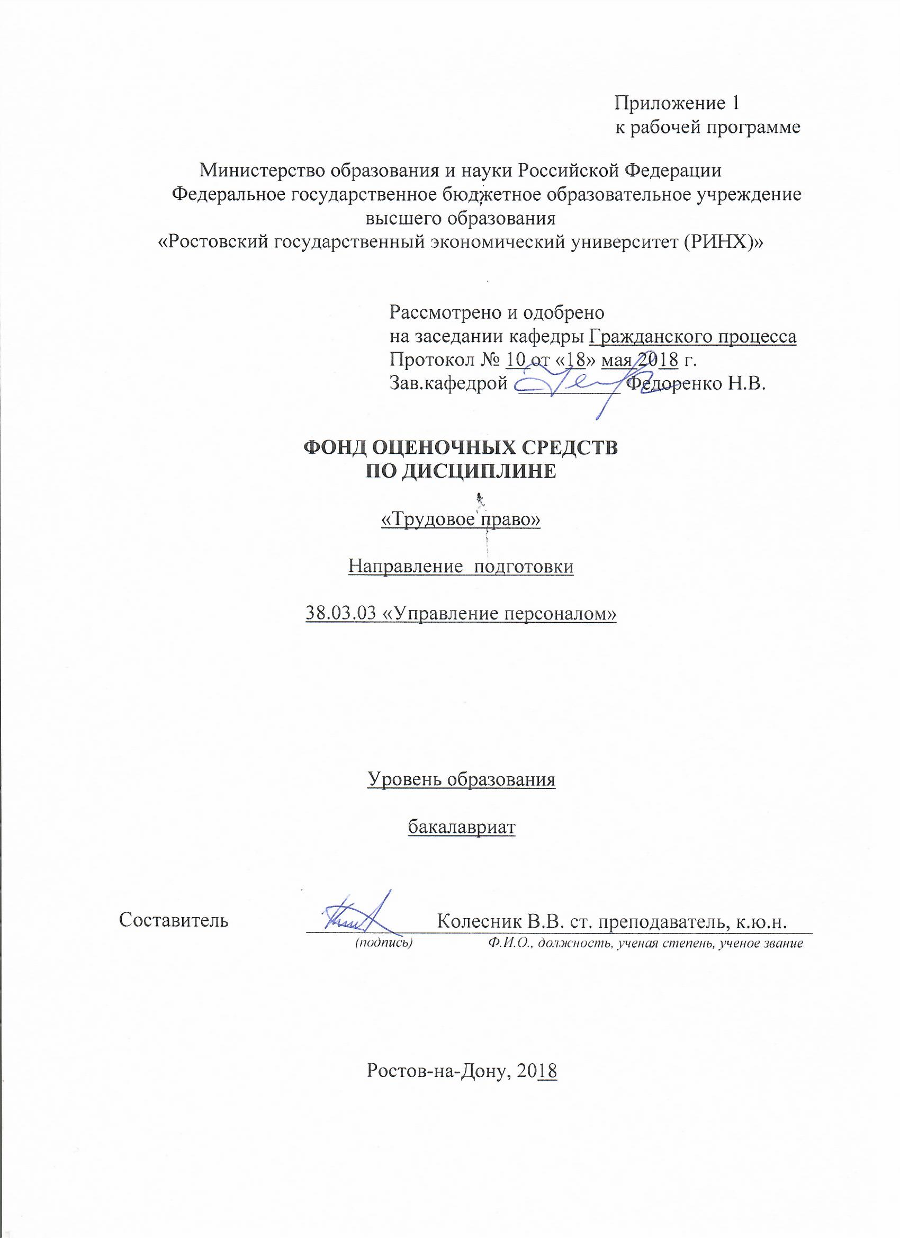

**Оглавление**

1 Перечень компетенций с указанием этапов их формирования в процессе освоения образовательной программы 3

2 Описание показателей и критериев оценивания компетенций на различных этапах их формирования, описание шкал оценивания 3

3 Типовые контрольные задания или иные материалы, необходимые для оценки знаний, умений, навыков и (или) опыта деятельности, характеризующих этапы формирования компетенций в процессе освоения образовательной программы 7

4 Методические материалы, определяющие процедуры оценивания знаний, умений, навыков и (или) опыта деятельности, характеризующих этапы формирования компетенций 9

**1 Перечень компетенций с указанием этапов их формирования в процессе освоения образовательной программы**

Перечень компетенций с указанием этапов их формирования представлен в п. 3. «Требования к результатам освоения дисциплины» рабочей программы дисциплины.

**2 Описание показателей и критериев оценивания компетенций на различных этапах их формирования, описание шкал оценивания**

2.1 Показатели и критерии оценивания компетенций:

|  |  |  |  |  |  |  |  |
| --- | --- | --- | --- | --- | --- | --- | --- |
| ЗУН, составляющие компетенцию | | | Показатели оценивания | | Критерии оценивания | | Средства оценивания |
| ОПК-2 Знание Кодекса об административных правонарушениях Российской Федерации, Уголовного кодекса и иных федеральных законов в части определения ответственности за нарушение трудового законодательства и иных актов, содержащих нормы трудового права, Гражданского кодекса Российской Федерации в части относящейся к деятельности кадровой службы | | | | | | | |
| Знания:  законодательство, регулирующее ответственность в сфере трудовых и непосредственно связанных с ними отношений;  Умения:  толковать и применять законы и другие нормативные правовые акты  Навыки:  навыками работы с правовыми информационными системами | Поиск и сбор необходимой литературы, использование различных баз данных, использование современных информационно- коммуникационных технологий и глобальных информационных ресурсов. | | | соответствие проблеме исследования; полнота и содержательность ответа; умение приводить примеры; умение отстаивать свою позицию; умение пользоваться дополнительной литературой при подготовке к занятиям; соответствие представленной в ответах информации материалам лекции и учебной литературы, сведениям из информационных ресурсов Интернет; обоснованность обращения к базам данных; целенаправленность поиска и отбора; объем выполненных работы (в полном, не полном объеме); | | О-опрос  (тема 1.1 вопросы 1-4; тема 1.2 вопросы 5-8) СЗ-кейсы, ситуационные задания (темы 1.1-1.2 кейс-задачи) ,  Р – реферат (темы 1.1-1.2 вопросы 1-8) | |
| ОПК-3-знанием содержания основных разделов Социального права, Миграционного права, касающихся социально-трудовой сферы, содержания основных документов Международного трудового права (Конвенция МОТ) | | | | | | | |
| Знания:  нормативные акты Социального, Миграционного в сфере социально трудовых отношений  Умения:  квалифицировать нормативные акты в сфере социально-трудовых отношениях  Навыки:  навыками работы с правовыми информационными системами | | Анализ содержания способов толкования нормативных правовых актов, подготовка на этой основе обзоров публикаций, подготовка исследований (докладов, научных статей) по интерпретации права.  Обзор существующих видов интерпретационных актов и правил их формирования. | | - полные и содержательные знания способов толкования нормативных правовых актов,;  умение определять способ толкования, лежащий в основе интерпретационного акта;  - умение приводить примеры;  - умение отставить свою позицию;  - умение пользоваться дополнительной литературой при подготовке к занятиям;  умение составлять акты толкования нормативных правовых актов;  - соответствие представленной в ответах информации материалам лекции и учебной литературы, сведениям из информационных ресурсов Интернет. | | О-опрос  (тема 1.3 вопросы 9-14; тема 1.4 вопросы 15-20) СЗ-кейсы, ситуационные задания (темы 1.3-1.4 кейс-задачи) ,  Р – реферат (темы 1.3-1.4 вопросы 9-20) | |
| ОПК-4-владением навыками работы с внешними организациями (Министерством труда и социальной защиты Российской Федерации, Пенсионным фондом Российской Федерации, Фондом социального страхования Российской Федерации, Федеральным фондом обязательного медицинского страхования, Федеральной службой по труду и занятости, кадровыми агентствами, службами занятости населения) | | | | | | | |
| Знания:  государственные органы в сфере социально-трудовых отношений  Умения:  определять компетенцию участников социально-трудовых отношений  Навыки:  навыками составления документации, необходимой для представления в соответствующие государственные органы и организации, обеспечивающие реализацию социально-трудовых прав и гарантий | | Поиск и сбор необходимой литературы, использование различных баз данных, использование современных информационно- коммуникационных технологий и глобальных информационных ресурсов. | | соответствие проблеме исследования; полнота и содержательность ответа; умение приводить примеры; умение отстаивать свою позицию; умение пользоваться дополнительной литературой при подготовке к занятиям; соответствие представленной в ответах информации материалам лекции и учебной литературы, сведениям из информационных ресурсов Интернет; обоснованность обращения к базам данных; целенаправленность поиска и отбора; объем выполненных работы (в полном, не полном объеме); | | О-опрос  (тема 1.5 вопросы 21-24; тема 1.6 вопросы 25-28; тема 1.7 вопросы 29-32) СЗ-кейсы, ситуационные задания (темы 1.5-1.6 кейс-задачи) ,  Р – реферат (темы 1.5-1.6 вопросы 21-32) | |
| ПК-10-владением навыками работы с внешними организациями (Министерством труда и социальной защиты Российской Федерации, Пенсионным фондом Российской Федерации, Фондом социального страхования Российской Федерации, Федеральным фондом обязательного медицинского страхования, Федеральной службой по труду и занятости, кадровыми агентствами, службами занятости населения) | | | | | | | |
| Знания:  законодательство в сфере трудовых и непосредственно связанных с ними отношений  Умения:  толковать и применять законы и другие нормативные правовые акты  Навыки:  навыками работы с правовыми информационными системами, приемами поиска, отбора и фиксации правовой информации, касающейся проблематики управления персоналом основным терминологическим аппаратом, связанным с регулированием трудовых правоотношений, навыками поиска правовой нормы, содержащейся в Трудовом кодексе РФ и иных нормативно-правовых актах, применительно к конкретным трудовым отношениям | Анализ типологий НПА, подготовка на этой основе обзоров публикаций, подготовка исследований (докладов, научных статей) по проблемам системы источников российского права.  Обзор современного законодательства в сфере нормативного регулирования требований к содержанию и структуре актов применения права. | | | | - соответствие проблеме исследования;  - полнота и содержательность ответа;  - умение приводить примеры;  - умение отстаивать свою позицию;  - умение пользоваться дополнительной литературой при подготовке к занятиям;  - соответствие представленной в ответах информации материалам лекции и учебной и научной литературы;  - обоснованность обращения к базам данных;  - полнота и содержательность изложенного материала. | | О-опрос  (тема 1.8 вопросы 33-37; тема 1.9 вопросы 38-41), СЗ-кейсы, ситуационные задания (темы 1.8-1.9 кейс-задачи) ,  Р – реферат (темы 1.8-1.9 вопросы 33-41) |

2.2 Шкалы оценивания:

Текущий контроль успеваемости и промежуточная аттестация осуществляется в рамках накопительной балльно-рейтинговой системы в 100-балльной шкале:

*Для зачета*

50-100 баллов (зачет) - оценка «зачтено» выставляется студенту, если ответы на поставленные вопросы в билете излагаются логично, последовательно и не требуют дополнительных пояснений. Делаются обоснованные выводы. Демонстрируются глубокие знания базовых нормативно-правовых актов.

0-49 баллов (незачет) - оценка «не зачтено» материал излагается непоследовательно, сбивчиво, не представляет определенной системы знаний по дисциплине.

**3 Типовые контрольные задания или иные материалы, необходимые для оценки знаний, умений, навыков и (или) опыта деятельности, характеризующих этапы формирования компетенций в процессе освоения образовательной программы**

Министерство образования и науки Российской Федерации

Федеральное государственное бюджетное образовательное учреждение высшего образования

«Ростовский государственный экономический университет (РИНХ)»

Кафедра Гражданского процесса

**Вопросы к опросу**

по дисциплине*Трудовое право*

1. Предмет трудового права.

2. Метод трудового права.

3. Принципы трудового права.

4. Источники трудового права.

5. Действие нормативных актов о труде во времени.

1. Действие нормативных актов о труде в пространстве и по кругу лиц.

2. Локальные нормативные акты.

3. Система правоотношений в сфере трудового права.

4. Понятие трудового правоотношения.

5. Понятие социального партнерства

6. Понятие коллективных договоров и соглашений.

7. Порядок заключения коллективного договора.

8. Содержание и действие коллективного договора.

9. Ответственность сторон социального партнерства.

10. Понятие субъектов трудового права и их классификация.

11. Работник как субъект трудового права.

12. Работодатель как субъект трудового права.

13. Профсоюзы как субъекты трудового права.

14. Понятие трудового договора.

15. Понятие занятости и трудоустроийства

16. Содержание трудового договора.

17. Стороны трудового договора.

18. Виды трудовых договоров.

19. Порядок заключения трудового договора.

20. Гарантии при приеме на работу.

21. Установление испытательного договора.

22. Изменение трудового договора

23. Общие основания прекращения трудового договора.

24. Порядок расторжения трудового договора по инициативе работника.

25. Расторжение трудового договора по инициативе работодателя

26. Отстранение от работы

27. Понятие и виды рабочего времени.

28. Понятие и виды режима рабочего времени.

29. Понятие и виды времени отдыха.

30. Виды отпусков.

31. Ежегодный основной отпуск и порядок его предоставления.

32. Меры дисциплинарного взыскания и порядок их применения.

33. Понятие и виды материальной ответственности в трудовом праве

34. Виды материальная ответственность работника.

35. Полная материальная ответственность работника.

36. Порядок возмещения вреда работником.

37. Материальная ответственность работодателя перед работником и ее виды.

38. Понятие и виды трудовых споров.

39. Порядок рассмотрения индивидуальных трудовых споров

40. Порядок рассмотрения коллективных трудовых споров.

41. Порядок объявления и проведения забастовки. Незаконные забастовки.

**Критерии оценки:**

- оценка «зачтено» (50-100 баллов) выставляется студенту, если ответы на поставленные вопросы излагаются логично, последовательно и не требуют дополнительных пояснений. Делаются обоснованные выводы. Демонстрируются глубокие знания базовых нормативно-правовых актов.

- оценка «не зачтено» (0-49 баллов) материал излагается непоследовательно, сбивчиво, не представляет определенной системы знаний.

Министерство образования и науки Российской Федерации

Федеральное государственное бюджетное образовательное учреждение высшего образования

«Ростовский государственный экономический университет (РИНХ)»

Кафедра Гражданского процесса

**Кейс-задача**

по дисциплине*Трудовое право*

**Задания:**

1.Бригада рабочих строителей была приглашена ООО «Вектор» для строительства резервуаров для хранения нефти. Договоры были заключены с каждым строителем. Трудовые книжки на рабочих заведены не были, приказ о назначении на работу не издавался. Вознаграждение выплачивалось конкретному рабочему за каждый построенный резервуар в зависимости от той функции, которую он выполнял в подряде. Через пять месяцев работа была окончена, и строители потребовали выплатить им компенсацию за неиспользованный отпуск и выходное пособие.

Являются ли возникшие отношения трудовыми? Подлежат ли удовлетворению требования строителей?

В каком случае и кто может применить в возникшем споре со строителями нормы трудового законодательства? При решении задачи см. также ст. 11 ТК РФ.

2.В детском загородном лагере «Березка» для приёма детей решили провести капитальный ремонт одного из спальных корпусов. Был составлен перечень необходимых для выполнения работ: заменить электропроводку, оконные рамы, двери, настелить новый линолеум, оштукатурить и покрасить стены. Для осуществления замены оконных рам и дверей, а также штукатурки и покраски стен приглашены две компании, которые занимаются выполнением соответствующих работ. Электропроводку и линолеум меняли электрик и рабочий детского лагеря. Все работы осуществлялись, не нарушая общий распорядок работы лагеря.

Какие договоры заключены детским загородным лагерем? Какие отношения являются трудовыми?

**Критерии оценки:**

- оценка «зачтено» (50-100 баллов) выставляется студенту, если ответы на поставленные вопросы в кейс-задаче излагаются логично, последовательно и не требуют дополнительных пояснений. Делаются обоснованные выводы. Демонстрируются глубокие знания базовых нормативно-правовых актов.

- оценка «не зачтено» (0-49 баллов) материал излагается непоследовательно, сбивчиво, не представляет определенной системы знаний.

Министерство образования и науки Российской Федерации

Федеральное государственное бюджетное образовательное учреждение высшего образования

«Ростовский государственный экономический университет (РИНХ)»

Кафедра Гражданского процесса

**Темы рефератов**

по дисциплине*Трудовое право*

1. Трудовое право как отрасль российского права

2. Источники трудового права

3. Локальные источники трудового права

4. Принципы трудового права

5. Дискриминация в сфере труда

6. Субъекты трудового права

7. Иностранные граждане как субъекты трудового права

8. Несовершеннолетние граждане как субъекты трудового права

9. Особенности трудовых отношений с государственными гражданскими служащими

10. Индивидуальные предприниматели как субъекты трудового права

11. Правовое положение профсоюзов и иных представительных органов работников в сфере труда

12. Трудовые отношения в современных экономических условиях

13. Социальное партнерство в сфере труда

14. Коллективный договор как источник трудового права

15. Актуальные проблемы заключения и исполнения коллективного договора

16. Ответственность сторон социального партнерства

17. Правовое регулирование трудоустройства и занятости

18. Актуальные проблемы заключения трудового договора

19. Актуальные проблемы расторжения трудового договора

20. Срочный трудовой договор

21. Расторжения трудового договора по инициативе работника: теория и практика

22. Расторжение трудового договора по инициативе работодателя

23. Аттестация работников в трудовом законодательстве

24. Отстранения от работы

25. Защита персональных данных работника

26. Рабочее время и время отдыха

27. Понятие и виды отпусков

28. Режимы рабочего времени

29. Оплата и нормирование труда

30. Гарантии и компенсации в трудовом законодательстве

31. Трудовой распорядок. Дисциплина труда и дисциплинарная ответственность

32. Методы обеспечения дисциплины труда в современных экономических условиях

33. Особенности дисциплинарной ответственности государственных гражданских служащих

34. Материальная ответственность в трудовом праве

35. Материальная ответственность работодателя в трудовом законодательстве

36. Материальная ответственность работника

37. Профессиональная подготовка, переподготовка и повышение квалификации

38. Особенности регулирования труда сезонных работников.

39. Особенности регулирования труда совместителей

40. Особенности регулирования труда педагогических работников

41. Особенности регулирования труда медицинских работников

42. Особенности регулирования труда работников религиозных организаций

43. Особенности регулирования труда работников, работающих у работодателей - физических лиц

44. Особенности регулирования труда лиц с семейными обязанностями

45. Особенности регулирования труда дипломатических работников

46. Особенности регулирования труда мигрантов

47. Правовое регулирование охраны труда

48. Защита трудовых прав работников

49. Трудовые споры

50. Правовой статус КТС

51. Коллективные трудовые споры и порядок их разрешения

52. Забастовка как средство защиты трудовых прав

53. Самозащита трудовых прав

54. Международное и сравнительное трудовое право

**Критерии оценки:**

- оценка «зачтено» (50-100 баллов) выставляется студенту, если ответы на поставленные вопросы в реферате излагаются логично, последовательно и не требуют дополнительных пояснений. Делаются обоснованные выводы. Демонстрируются глубокие знания базовых нормативно-правовых актов.

- оценка «не зачтено» (0-49 баллов) материал излагается непоследовательно, сбивчиво, не представляет определенной системы знаний.

**4 Методические материалы, определяющие процедуры оценивания знаний, умений, навыков и (или) опыта деятельности, характеризующих этапы формирования компетенций**

Процедуры оценивания включают в себя текущий контроль и промежуточную аттестацию.

Текущий контроль успеваемости и промежуточная аттестация осуществляется в рамках накопительной балльно-рейтинговой системы в 100-балльной шкале с использованием оценочных средств, представленных в п. 3 данного приложения. Результаты текущего контроля доводятся до сведения студентов до промежуточной аттестации.

Согласно п. 4.7 Положения об организации учебного процесса в Ростовском государственном экономическом университете (РИНХ) с использованием зачетных единиц (кредитов) и балльно-рейтинговой системы «Студент считается аттестованным по дисциплине, если его оценка за семестр не менее 50 баллов (суммарно по контрольным точкам). При этом студенту выставляется семестровая оценка в 100-балльной шкале, характеризующей качество освоения студентом знаний, умений и компетенций по данной дисциплине». При этом оценке отлично (5) соответствует количество баллов от 84 до 100; хорошо (4) - 67-83 балла; удовлетворительно (3) - 50-66 баллов; неудовлетворительно (2) - 0-49 баллов.

В течение семестра студент может набрать максимально 100 баллов, которые можно заработать следующим образом:

1) баллы по практическим занятиям начисляются за активную работу из расчета:  активная работа на 1 семинарском занятии – максимально 1 балл;

2) баллы за самостоятельную работу начисляются за:

- подготовку реферата (объем не менее 10 страниц, оформление в соответствии с утвержденными на Юридическом факультете методическими рекомендациями), с использованием монографий, научных статей из периодических изданий (не менее 5 источников) – 1 балл (по контрольной точке однократно);

- подготовку и устное изложение доклада на практическом занятии (объем не менее 10 страниц, оформление в соответствии с утвержденными на Юридическом факультете методическими рекомендациями), с использованием монографий, научных статей из периодических изданий (не менее 5 источников) – 2 балла (по контрольной точке однократно);

|  |
| --- |
| - участие в студенческих научно-практических конференциях с докладом по тематике изучаемой дисциплины – 12 баллов; |
| - участие в проектах, поддержанных грантами государственных органов, научных фондов (по тематике изучаемой дисциплины) – 25 баллов;  - участие в работах по выполнению договорных научно-исследовательских работ вуза (по тематике изучаемой дисциплины) – 15 баллов; |
| - участие в конкурсе студенческих научных работ (по тематике изучаемой дисциплины) – 12 баллов;  - участие в конкурсе студенческих научных работ при условии награждения представленной работы, выполненной по тематике изучаемой дисциплины, призовыми местами (1, 2, 3 место) на международных, региональных и внутривузовских конкурсах, олимпиадах – 25 баллов; |
| - участие в студенческих межвузовских, внутривузовских викторинах, олимпиадах по тематике изучаемой дисциплины – 7 баллов; |

- публикация научной статьи по тематике изучаемой дисциплины – 12 баллов;

- публикация научной статьи на иностранном языке по тематике изучаемой дисциплины – 17 баллов;

- участие в деловой (ролевой) игре по тематике изучаемой дисциплины – 5 баллов;

3) тестирование предполагает выполнение письменных контрольных работ (тестов) по каждому модулю.

Промежуточная аттестация проводится в форме зачета.

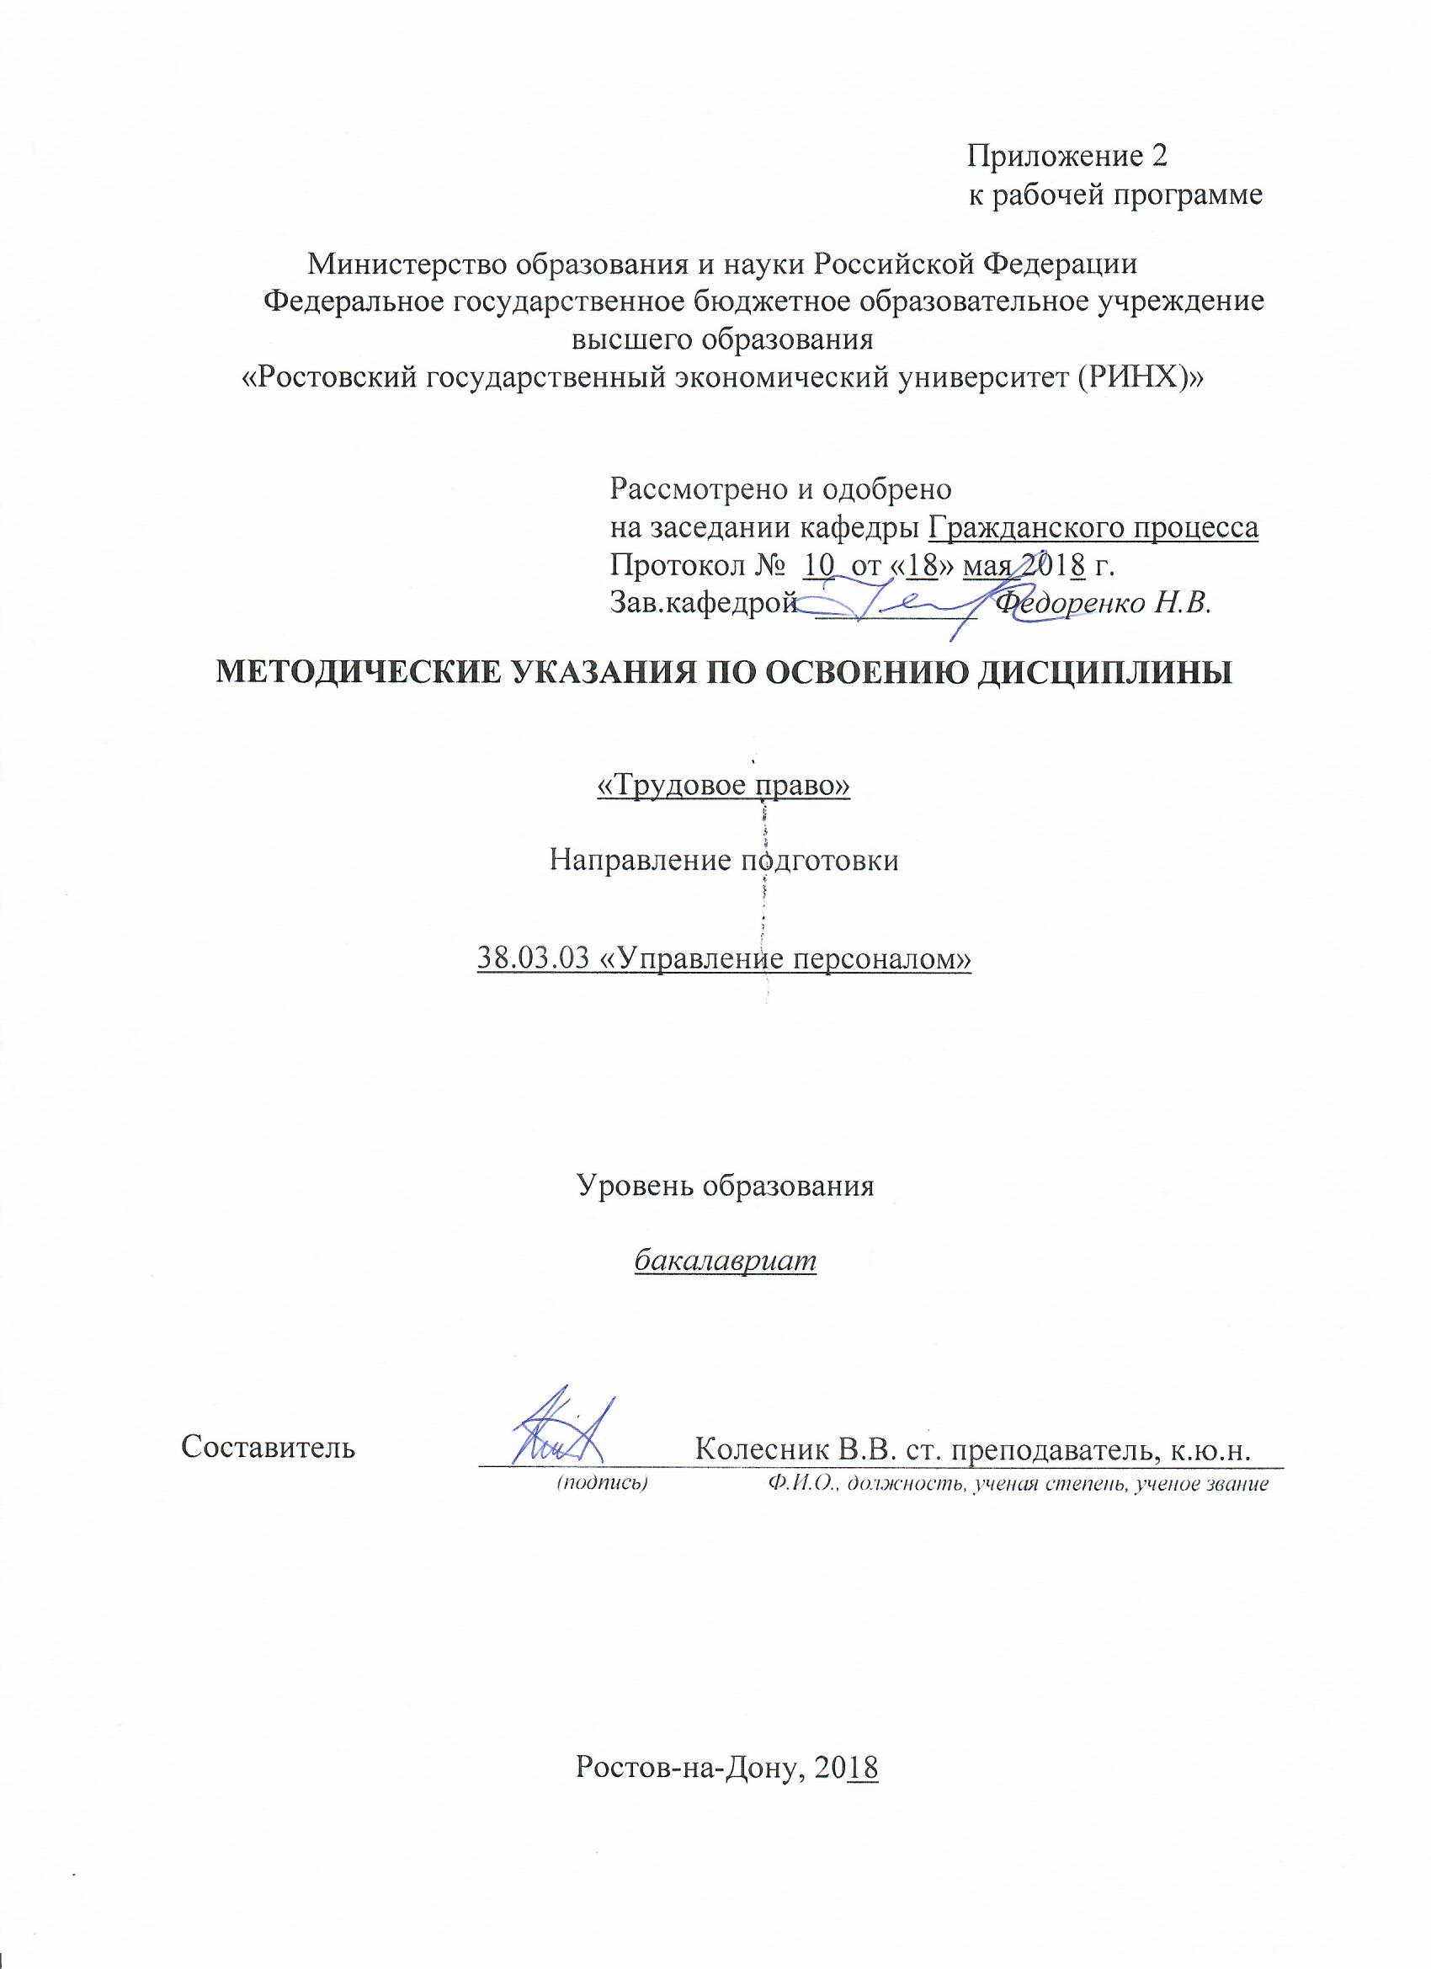

Методические указания по освоению дисциплины «Трудовое право» адресованы студентам всех форм обучения.

Учебным планом по специальности подготовки 38.03.03 «Управление персоналом » предусмотрены следующие виды занятий:

- лекции;

- практические занятия.

В ходе лекционных занятий рассматриваются основные вопросы, сущность и содержание темы, даются рекомендации для самостоятельной работы и подготовке к практическим занятиям.

В ходе практических занятий углубляются и закрепляются знания студентов по ряду рассмотренных на лекциях вопросов, развиваются навыки на основе глубокого осмысления студентами того, что они должны делать, интереса к овладению действиями, знания своих ошибок, а также своевременного одобрения и поощрения успехов.

При подготовке к практическим занятиям каждый студент должен:

– изучить рекомендованную учебную литературу;

– изучить конспекты лекций;

– подготовить ответы на все вопросы по изучаемой теме;

–письменно решить домашнее задание, рекомендованные преподавателем при изучении каждой темы.

По согласованию с преподавателем студент может подготовить реферат, доклад или сообщение по теме занятия. В процессе подготовки к практическим занятиям студенты могут воспользоваться консультациями преподавателя.

Вопросы, не рассмотренные на лекциях и практических занятиях, должны быть изучены студентами в ходе самостоятельной работы. Контроль самостоятельной работы студентов над учебной программой курса осуществляется в ходе занятий методом устного опроса или посредством тестирования. В ходе самостоятельной работы каждый студент обязан прочитать основную и по возможности дополнительную литературу по изучаемой теме, дополнить конспекты лекций недостающим материалом, выписками из рекомендованных первоисточников. Выделить непонятные термины, найти их значение в энциклопедических словарях.

При реализации различных видов учебной работы используются разнообразные (в т.ч. интерактивные) методы обучения, в частности:

- интерактивная доска для подготовки и проведения лекционных и семинарских занятий;

Для подготовки к занятиям, текущему контролю и промежуточной аттестации студенты могут воспользоваться электронной библиотекой ВУЗа <http://library.rsue.ru/> . Также обучающиеся могут взять на дом необходимую литературу на абонементе вузовской библиотеки или воспользоваться читальными залами вуза.

**1. Методические рекомендации по изучению дисциплины в процессе аудиторных занятий:**

**1.1. Рекомендации по подготовке к практическим (семинарским) занятиям**

Студентам следует:

- ознакомиться с заданием к занятию; определить примерный объем работы по подготовке к ним; выделить вопросы и задачи, ответы на которые или выполнение и решение без предварительной подготовки не представляется возможным;

- иметь в виду и то, что в библиотеке учебного заведения не всегда имеются в наличии все рекомендованные источники, их необходимо найти заранее.

- приносить с собой рекомендованную преподавателем литературу к конкретному занятию;

- до очередного практического занятия по рекомендованным литературным источникам проработать теоретический материал, соответствующей темы занятия;

- пользоваться техническими средствами обучения и дидактическими материалами, которыми располагает учебное заведение.

- при подготовке к практическим занятиям следует обязательно использовать не только лекции, учебную литературу, но и нормативно-правовые акты, и материалы правоприменительной практики;

- теоретический материал следует соотносить с правовыми нормами, так как в них могут быть внесены изменения, дополнения, которые не всегда отражены в учебной литературе;

- при ответах на вопросы и решения задач необходимо внимательно прочитать их текст и попытаться дать аргументированное объяснение с обязательной ссылкой на соответствующую правовую норму;

- в начале занятий задать преподавателю вопросы по материалу, вызвавшему затруднения в его понимании и освоении при решении задач, заданных для самостоятельного решения;

- по ходу семинара давать конкретные, четкие ответы по существу вопросов. Структура ответов может быть различной: либо вначале делается вывод, а затем приводятся аргументы, либо дается развернутая аргументация принятого решения, на основании которой предлагается ответ. Возможны и несколько вариантов ответов, которые должны быть обоснованны.

- на занятии доводить каждую задачу до окончательного решения, демонстрировать понимание проведенного анализа проблемной ситуации, в случае затруднений обращаться к преподавателю.

Студентам, пропустившим занятия (независимо от причин), не имеющие письменного решения задач или не подготовившиеся к данному практическому занятию, рекомендуется не позже чем в 2-недельный срок явиться на консультацию к преподавателю и отчитаться по теме, изучавшейся на занятии. Студенты, не отчитавшиеся по каждой не проработанной ими на занятиях теме к началу зачетной сессии, упускают возможность получить положенные баллы за работу в соответствующем семестре.

**2. Методические рекомендации по выполнению различных форм самостоятельных заданий**

Самостоятельная работа студентов включает в себя выполнение различного рода заданий, которые ориентированы на более глубокое усвоение материала изучаемой дисциплины.

По каждой теме учебной дисциплины студентам предлагается перечень заданий для самостоятельной работы.

К выполнению заданий для самостоятельной работы предъявляются следующие требования: задания должны исполняться самостоятельно и представляться в установленный срок, а также соответствовать установленным требованиям по оформлению.

Студентам следует:

- руководствоваться графиком самостоятельной работы, определенным рабочей программой дисциплины;

- выполнять все плановые задания, выдаваемые преподавателем для самостоятельного выполнения, и разбирать на семинарах и консультациях неясные вопросы;

- использовать при подготовке нормативные документы университета, а именно, положение о написании письменных работ.

**2.1. Методические рекомендации по работе с литературой.**

Любая форма самостоятельной работы студента (подготовка к семинарскому занятию, написание эссе, курсовой работы, доклада и т.п.) начинается с изучения соответствующей литературы.

К каждой теме учебной дисциплины подобрана основная и дополнительная литература, которая указана в соответствующем разделе рабочей программы.

Основная литература - это учебники и учебные пособия.

Дополнительная литература - это монографии, сборники научных трудов, журнальные и газетные статьи, различные справочники, энциклопедии, Интернет-ресурсы.

Рекомендации студенту:

- выбранную монографию или статью целесообразно внимательно просмотреть. В книгах следует ознакомиться с оглавлением и научно-справочным аппаратом, прочитать аннотацию и предисловие. Целесообразно ее пролистать, рассмотреть иллюстрации, таблицы, диаграммы, приложения. Такое поверхностное ознакомление позволит узнать, какие главы следует читать внимательно, а какие прочитать быстро;

- в книге или журнале, принадлежащие самому студенту, ключевые позиции можно выделять маркером или делать пометки на полях. При работе с Интернет-источником целесообразно также выделять важную информацию;

- если книга или журнал не являются собственностью студента, то целесообразно записывать номера страниц, которые привлекли внимание. Позже следует возвратиться к ним, перечитать или переписать нужную информацию. Физическое действие по записыванию помогает прочно заложить данную информацию в «банк памяти».

Выделяются следующие виды записей при работе с литературой:

Конспект - краткая схематическая запись основного содержания научной работы. Целью является не переписывание произведения, а выявление его логики, системы доказательств, основных выводов. Хороший конспект должен сочетать полноту изложения с краткостью.

Цитата - точное воспроизведение текста. Заключается в кавычки. Точно указывается страница источника.

Тезисы - концентрированное изложение основных положений прочитанного материала.

Аннотация - очень краткое изложение содержания прочитанной работы. Резюме - наиболее общие выводы и положения работы, ее концептуальные итоги.

Записи в той или иной форме не только способствуют пониманию и усвоению изучаемого материала, но и помогают вырабатывать навыки ясного изложения в письменной форме тех или иных теоретических вопросов.

**2.2. Методические рекомендации по подготовке научного доклада**

Одной из форм самостоятельной работы студента является подготовка научного доклада, для обсуждения его на практическом (семинарском) занятии.

Цель научного доклада - развитие у студентов навыков аналитической работы с научной литературой, анализа дискуссионных научных позиций, аргументации собственных взглядов. Подготовка научных докладов также развивает творческий потенциал студентов.

Научный доклад готовится под руководством преподавателя, который ведет практические (семинарские) занятия.

Рекомендации студенту:

- перед началом работы по написанию научного доклада согласовать с преподавателем тему, структуру, литературу, а также обсудить ключевые вопросы, которые следует раскрыть в докладе;

- представить доклад научному руководителю в письменной форме;

- выступить на семинарском занятии с 5-7-минутной презентацией своего научного доклада, ответить на вопросы студентов группы.

Требования:

- *к оформлению научного доклада*: шрифт - Times New Roman, размер шрифта -14, межстрочный интервал -1, размер полей – 2 см, отступ в начале абзаца - 1 см, форматирование по ширине); листы доклада скреплены скоросшивателем. На титульном листе указывается наименование учебного заведения, название кафедры, наименование дисциплины, тема доклада, ФИО студента;

- *к структуре доклада* - введение (указывается актуальность, цель и задачи), основная часть, выводы автора, список литературы (не менее 5 позиций источников научной литературы (научные статьи и монографии). Объем согласовывается с преподавателем. В конце работы ставится дата ее выполнения и подпись студента, выполнившего работу.

Общая оценка за доклад учитывает содержание доклада, его презентацию, а также ответы на вопросы.

**2.3. Методические рекомендации по подготовке реферата**

Целью написания рефератов является:

- привитие студентам навыков библиографического поиска необходимой литературы (на бумажных носителях, в электронном виде);

- привитие студентам навыков компактного  изложения мнения авторов и своего суждения по выбранному вопросу в письменной форме, научно грамотным языком и в хорошем стиле;

- приобретение навыка грамотного оформления ссылок на используемые источники, правильного цитирования авторского текста;

- выявление и развитие у студентов интереса к определенной научной и практической проблематике с тем, чтобы исследование ее в дальнейшем продолжалось в подготовке и написании курсовых и дипломной работы и дальнейших научных трудах.

Основные задачи студента при написании реферата:

-    с максимальной полнотой использовать литературу по выбранной теме (как рекомендуемую, так и самостоятельно подобранную) для правильного понимания авторской позиции;

-    верно (без искажения смысла) передать авторскую позицию в своей работе;

-    уяснить для себя и изложить причины своего согласия (несогласия) с тем или иным автором по данной проблеме.

*Требования к содержанию:*

- материал, использованный в реферате, должен относится строго к выбранной теме;

- необходимо изложить основные аспекты проблемы не только грамотно, но и в соответствии с той или иной логикой (хронологической, тематической, событийной и др.)

- при изложении следует сгруппировать идеи разных авторов по общности точек зрения или по научным школам;

- реферат должен заканчиваться подведением итогов проведенной исследовательской  работы: содержать краткий анализ-обоснование преимуществ той точки зрения по рассматриваемому вопросу, с которой Вы солидарны.

*Структура реферата.*

1. Титульный лист.

На титульном листе указывается наименование учебного заведения, название кафедры, наименование дисциплины, тема реферата, ФИО студента, ФИО и должность проверившего преподавателя;

2. Оглавление.

Оглавление - это план реферата, в котором каждому разделу должен соответствовать номер страницы, на которой он находится.

3. Текст реферата.

Текст реферата делится на три части: введение, основная часть и заключение.

а) Введение - раздел реферата, посвященный постановке проблемы, которая будет рассматриваться и обоснованию выбора темы.

б) Основная часть - это звено работы, в котором последовательно раскрывается выбранная тема. Основная часть может быть представлена как цельным текстом, так и разделена на главы. При необходимости текст реферата может дополняться иллюстрациями, таблицами, графиками, но ими не следует "перегружать" текст.

в) Заключение - данный раздел реферата должен быть представлен в виде выводов, которые готовятся на основе подготовленного текста. Выводы должны быть краткими и четкими. Также в заключении можно обозначить проблемы, которые "высветились" в ходе работы над рефератом, но не были раскрыты в работе.

4.  Список источников и литературы.

В данном списке называются как те источники, на которые ссылается студент при подготовке реферата, так и все иные, изученные им в связи с его подготовкой. В работе должно быть использовано не менее 7 разных источников. Работа, выполненная с использованием материала, содержащегося в одном научном источнике, является явным плагиатом и не принимается. Оформление Списка источников и литературы должно соответствовать требованиям, принятым в университете.

*Объем и технические требования, предъявляемые к выполнению реферата.*

Объем работы должен быть, как правило, не менее 15 и не более 20 страниц. Работа должна выполняться через одинарный интервал 14 шрифтом, размеры оставляемых полей - 2 см.  Страницы должны быть пронумерованы.

При цитировании необходимо соблюдать следующие правила:

  - текст цитаты заключается в кавычки и приводится без изменений, без произвольного сокращения цитируемого фрагмента (пропуск слов, предложений или абзацев допускается, если не влечет искажения всего фрагмента, и обозначается многоточием, которое ставится на месте пропуска) и без искажения смысла;

- каждая цитата должна сопровождаться ссылкой на источник, библиографическое описание которого должно приводиться в соответствии с предъявляемыми требованиями.